Presse-Information

Datum: 24. Oktober 2019

Senioren spenden an Elfriede-Frank-Stiftung

Leinfelden-Echterdingen – Der Krautfest-Flohmarkt war zusammen mit dem angeschlossenen Café genauso wie der Adventsflohmarkt mit dem Sternchen-Café im vergangenen Jahr ein beliebter Treffpunkt der Menschen in Leinfelden-Echterdingen. Am 15. Oktober übergaben verschiedene Gruppen des „Treff Impuls“, die hinter dieser tollen Idee stehen und diese mit viel Engagement auch umgesetzt haben, die Einnahmen in Höhe von 1.500 Euro an die Elfriede-Frank-Stiftung. Im Beisein von Bürgermeister Dr. Carl-Gustav Kalbfell (im Bildhintergrund) nahm Stiftungsvorstand Johann Hirn (Bildmitte) den Spendenscheck entgegen.
Gegründet wurde die Stiftung im Jahr 1991 von Elfriede Frank anlässlich ihres 80. Geburtstags. Seither gewährt die Stiftung bedürftigen oder unverschuldet in Not geratenen Menschen, die in Leinfelden-Echterdingen leben oder arbeiten, rasch und unbürokratisch Hilfe. Damit wollte die zeitlebens sozial engagierte Mitbegründerin des Unternehmens Roto Frank ihre Dankbarkeit dafür bekunden, dass sie acht Jahrzehnte bei guter Gesundheit erleben und an der Seite ihres Mannes Wilhelm Frank die erfreuliche Entwicklung von Roto mitgestalten durfte. Zudem unterstrich sie dadurch auch ihre Verbundenheit mit der Gemeinde und deren Bewohnern.
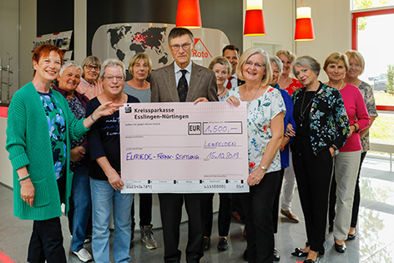

Bild: ©Günter E. Bergmann

Herausgeber: Roto Frank Holding AG • Wilhelm-Frank-Platz 1 • 70771 Leinfelden-Echterdingen • Telefon +49 711 7598 0 • Telefax +49 711 7598 74270 • info@roto-frank.com

